蔡冬辉 教师编辑题目顺序图

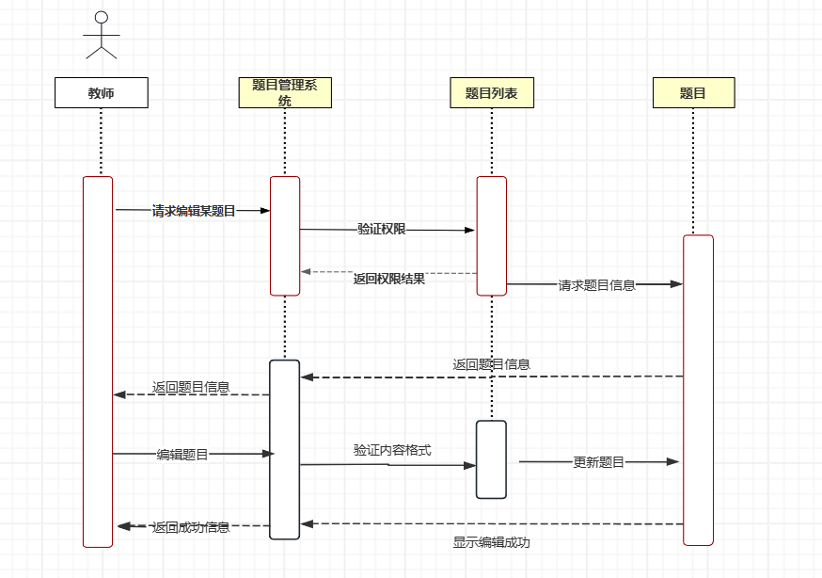

学生随机做题顺序图：

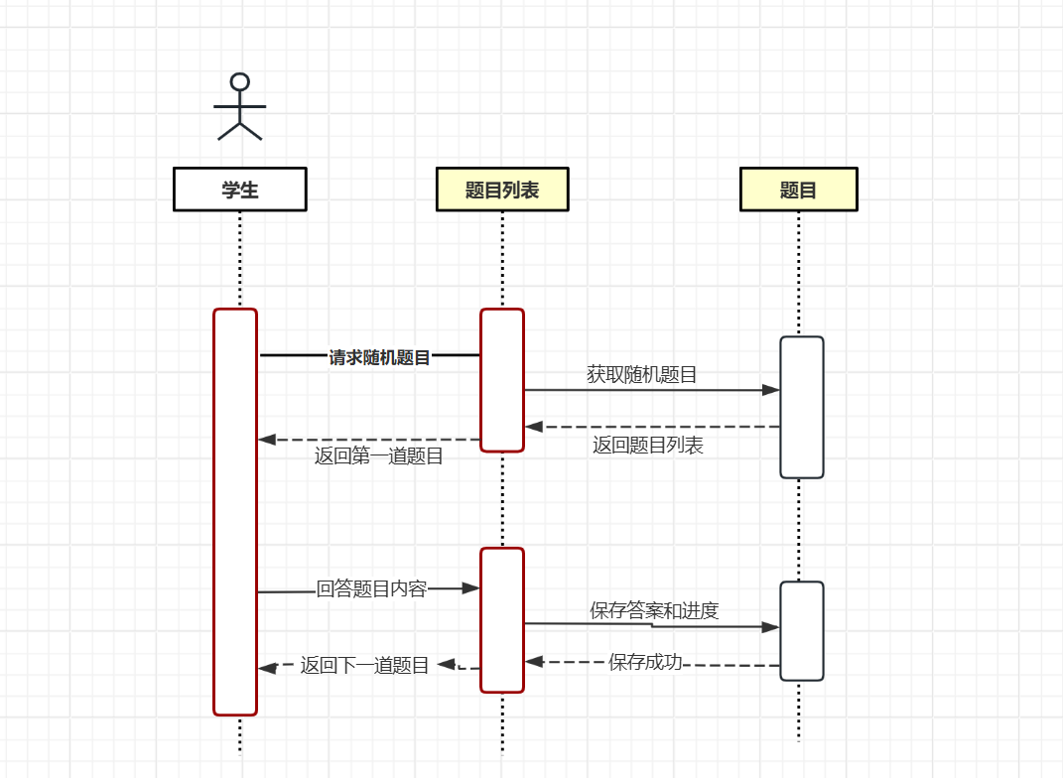

类图：

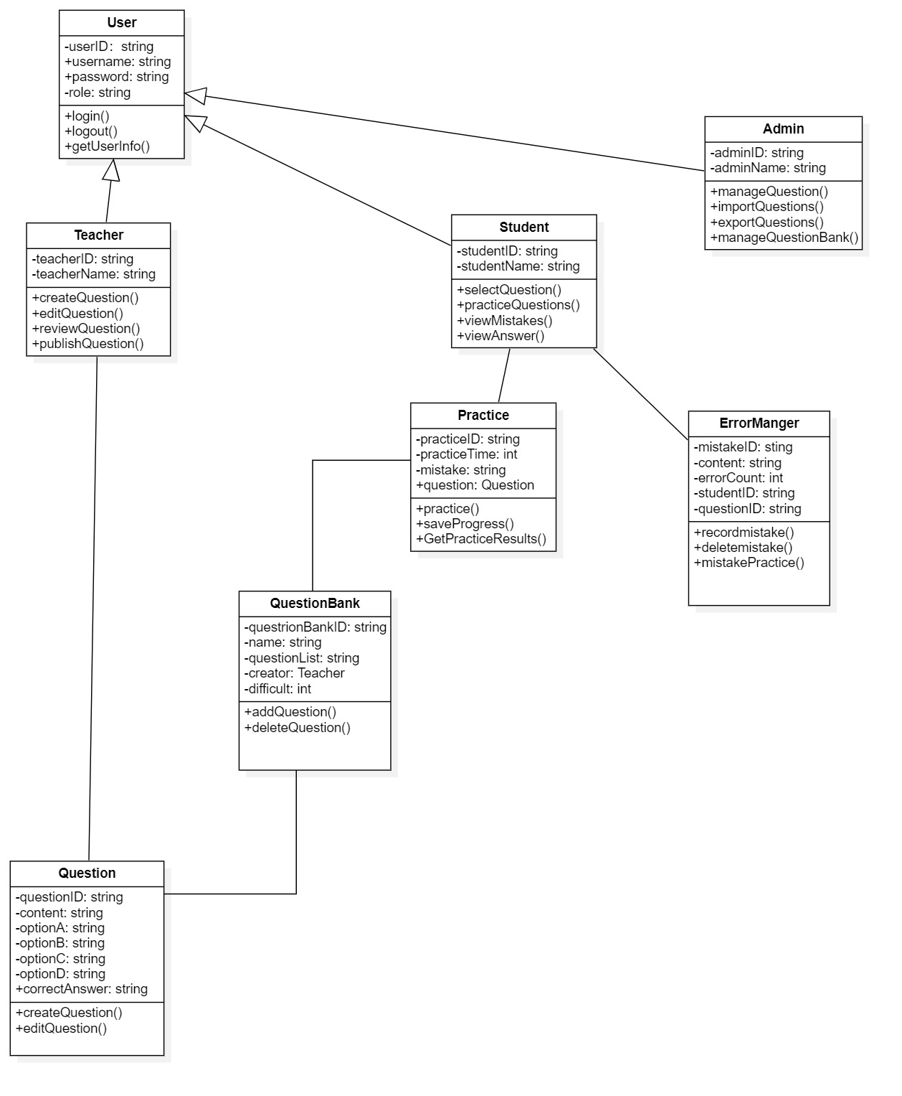

熊铁峰 教师设置题目标签顺序图

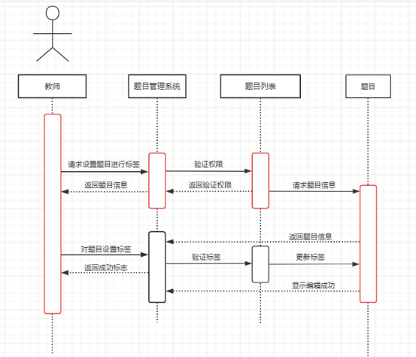

学生自主做题顺序图：

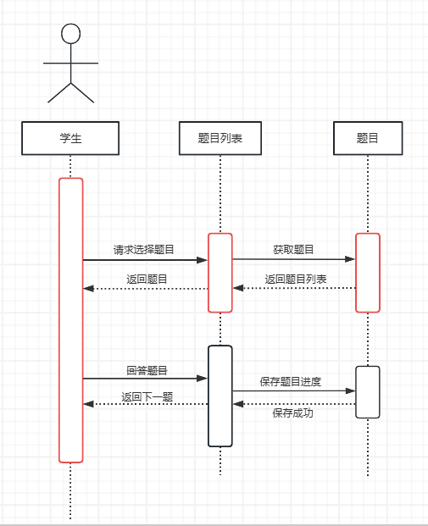

类图：



李杰 学生模拟考试顺序图

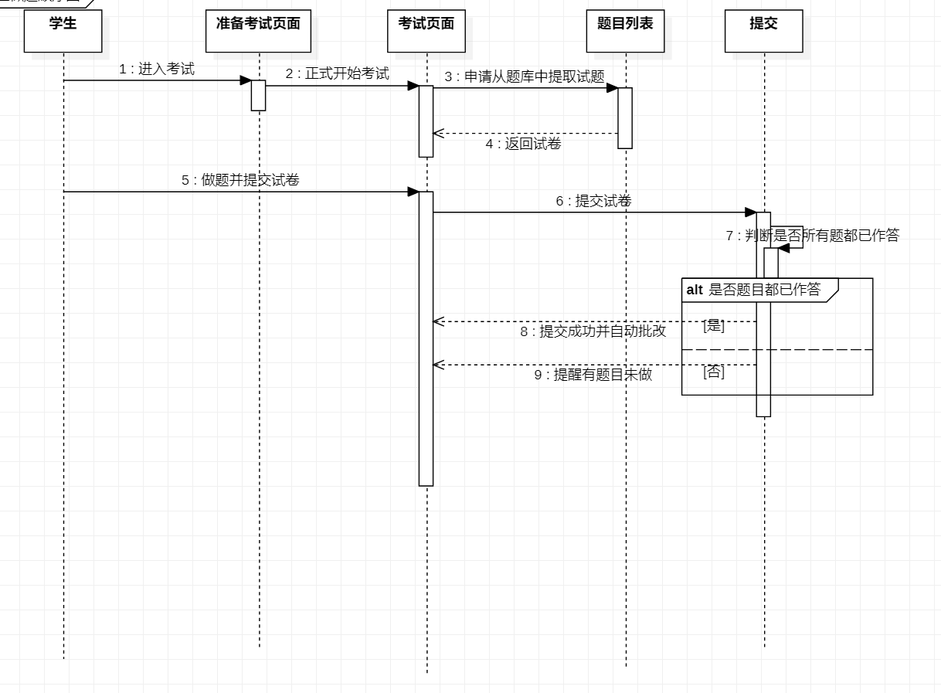

教师创建考试顺序图

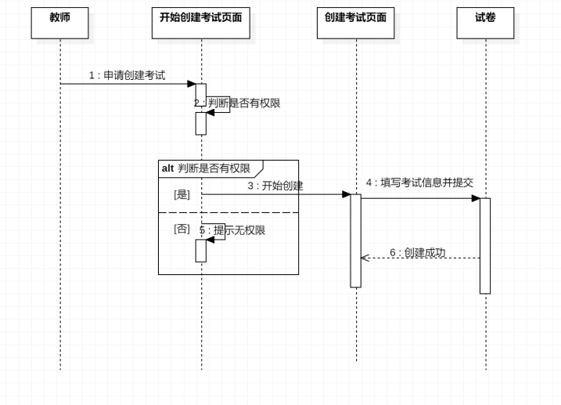

类图

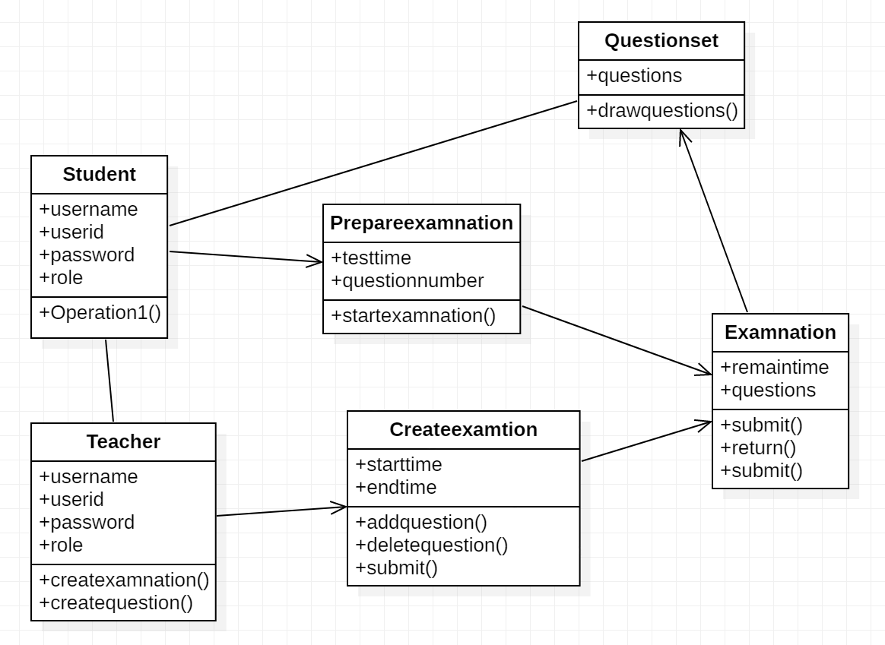

//权重

蔡冬辉 36%

熊铁峰32%

李杰 32%%